FORMATOS Y ANEXOS

FORMATO N° 1
FORMATO DE REGISTRO DE PARTICIPACIÓN PARA EMPRESA SUPERVISORA

Este documento debe ser debidamente llenado y firmado en cada página por el representante legal del participante, se presenta de manera escaneada en formato JPG o PDF y se envía por correo electrónico a la siguiente cuenta: [COLOCAR CORREO ELECTRONICO HABILITADO PARA EL REGISTRO] dentro del plazo establecido en el calendario del presente proceso de selección.
En el campo “Ítem” deberá indicar el número y denominación del Ítem seleccionado de acuerdo con las Bases del Proceso de Selección, de corresponder. De ser el caso que postule a más de un ítem debe registrarse por cada ítem al que postule.
Osinergmin se reserva el derecho de solicitar la documentación que corresponda para verificar la información declarada.

Razón Social o Nombre
Completo
RUC
Nombres y Apellidos del
Representante legal:
□DNI □Pasaporte □ Carné
de extranjería:
Dirección de la persona
jurídica o persona natural con negocio :
Correo electrónico :
Teléfono/Celular :

Declaro tener interés en participar en el [colocar la nomenclatura del proceso de selección, así como el ítem, de ser el caso]:
7
ÍTEM N° 1 | Nombre del ítem

Declaro asimismo tener cabal conocimiento de las condiciones y requisitos exigidos en dicho proceso de selección; así también, declaro como (persona jurídica, persona natural con negocio o consorcio -en caso consorcio, ninguno de sus integrantes-) que NO nos encontramos impedidos, suspendidos ni inhabilitados para contratar con el Estado, al solicitar nuestra inscripción como participante.

Lima, … de de 202[…].

Firma de la persona natural o del Representante Legal de la persona jurídica Nombres y Apellidos:
DNI /Pasaporte/ Carné de Extranjería N°:

⁷ Mantener o eliminar según corresponda.

ANEXO Nº 1
DECLARACIÓN JURADA DE DATOS DEL POSTOR

Señores

COMITÉ DE SELECCIÓN
[CONSIGNAR NOMENCLATURA DEL PROCESO]
Presente.-

El que se suscribe, [CONSIGNAR NOMBRE DE LA PERSONA QUE SUSCRIBE EL DOCUMENTO],
postor y/o Representante Legal de [CONSIGNAR EN CASO DE SER PERSONA JURÍDICA], identificado con [CONSIGNAR TIPO DE DOCUMENTO DE IDENTIDAD], N° [CONSIGNAR NÚMERO
DE DOCUMENTO DE IDENTIDAD], con poder inscrito en la localidad de [CONSIGNAR EN CASO DE SER PERSONA JURÍDICA] en la Ficha Nº [CONSIGNAR EN CASO DE SER PERSONA JURÍDICA] Asiento Nº [CONSIGNAR EN CASO DE SER PERSONA JURÍDICA], DECLARO BAJO JURAMENTO
que la siguiente información se sujeta a la verdad:

Nombre, Denominación o Razón Social :
Domicilio Legal8:
RUC : | Teléfono(s) :
MYPE9 |  | Sí |  | No
Correo electrónico:

[CONSIGNAR CIUDAD Y FECHA]

……...........................................................

Firma, Nombres y Apellidos del postor o Representante legal, según corresponda

⁸ Las comunicaciones individuales que deban notificarse al Postor, se realizan mediante el Sistema de Notificación Electrónica de Osinergmin, de conformidad con el Decreto Supremo N° 195-2020-PCM, “Decreto Supremo que aprueba el uso obligatorio de la notificación vía casilla electrónica al Organismo Supervisor de la Inversión en Energía y Minería – OSINERGMIN”, y las disposiciones sobre el particular que aprueba Osinergmin.

De producirse alguna contingencia en el Sistema de Notificación Electrónica de Osinergmin que afecte su funcionamiento, aquellas comunicaciones individuales que requieran ser notificadas al Postor se harán a través de las modalidades y conforme al orden de prelación previsto en el numeral 20.1 del artículo 20 del Texto Único Ordenado de la Ley N° 27444, Ley del Procedimiento Administrativo General, aprobado mediante Decreto Supremo N° 004-2019-JUS, para lo cual se considerará el domicilio legal consignado.

⁹ Esta información será verificada por la Entidad en la página web del Ministerio de Trabajo y Promoción del Empleo en la sección consulta de empresas acreditadas en el REMYPE en el link http://www2.trabajo.gob.pe/servicios-en-linea-2-2/ y se tendrá en consideración, en caso el postor ganador solicite la retención del diez por ciento (10%) del monto del contrato original, en calidad de garantía de fiel cumplimiento.

Importante
Cuando se trate de consorcios, la declaración jurada es la siguiente:

ANEXO Nº 1

DECLARACIÓN JURADA DE DATOS DEL POSTOR

Señores

COMITÉ DE SELECCIÓN
[CONSIGNAR NOMENCLATURA DEL PROCEDIMIENTO]
Presente.-

El que se suscribe, [CONSIGNAR EL NOMBRE DE LA PERSONA QUE SUSCRIBE EL
DOCUMENTO], representante común del consorcio [CONSIGNAR EL NOMBRE DEL CONSORCIO], identificado con [CONSIGNAR TIPO DE DOCUMENTO DE IDENTIDAD] N° [CONSIGNAR NÚMERO
DE DOCUMENTO DE IDENTIDAD], DECLARO BAJO JURAMENTO que la siguiente información se sujeta a la verdad:

Datos del consorciado 1
Nombre, Denominación o Razón Social :
Domicilio Legal :
RUC : | Teléfono(s) :
MYPE10 |  | Sí |  | No
Correo electrónico :

Datos del consorciado 2
Nombre, Denominación o Razón Social :
Domicilio Legal :
RUC : | Teléfono(s) :
MYPE11 |  | Sí |  | No
Correo electrónico :

Datos del consorciado …
Nombre, Denominación o Razón Social :
Domicilio Legal :
RUC : | Teléfono(s) :
MYPE12 |  | Sí |  | No
Correo electrónico :

[CONSIGNAR CIUDAD Y FECHA]

……….……...........................................................

Firma, Nombres y Apellidos del representante común del consorcio

¹⁰ En los contratos periódicos de prestación de servicios, esta información será verificada por la Entidad en la página web del Ministerio de Trabajo y Promoción del Empleo en la sección consulta de empresas acreditadas en el REMYPE en el link http://www2.trabajo.gob.pe/servicios-en-linea-2-2/ y se tendrá en consideración, en caso el consorcio ganador solicite la retención del diez por ciento (1%) del monto del contrato original, en calidad de garantía de fiel cumplimiento. Para dicho efecto, todos los integrantes del consorcio deben acreditar la condición de micro o pequeña empresa.
¹¹ Ibídem.
¹² Ibídem.

ANEXO Nº 2

PROMESA FORMAL DE CONSORCIO

(Sólo para el caso en que un consorcio se presente como postor)

Señores

COMITÉ DE SELECCIÓN
[CONSIGNAR NOMENCLATURA DEL PROCESO]
Presente.-

Los suscritos declaramos expresamente que hemos convenido en forma irrevocable, durante el lapso que dure el proceso de selección, para presentar una propuesta conjunta al [CONSIGNAR NOMENCLATURA DEL PROCESO], responsabilizándonos por todas las acciones y omisiones que provengan del citado proceso.

Asimismo, en caso de ser seleccionados, nos comprometemos a formalizar el contrato de consorcio, mediante un contrato de consorcio con Fe Notarial, bajo las condiciones aquí establecidas:

- Integrantes del consorcio

  - [NOMBRE, DENOMINACIÓN O RAZÓN SOCIAL DEL CONSORCIADO 1].
  - [NOMBRE, DENOMINACIÓN O RAZÓN SOCIAL DEL CONSORCIADO 2].

- Designamos al señor(a) [CONSIGNAR EL NOMBRE DEL REPRESENTANTE COMÚN DEL CONSORCIO], identificado con [CONSIGNAR TIPO Y NÚMERO DEL DOCUMENTO DE IDENTIDAD DEL REPRESENTANTE LEGAL DEL CONSORCIO], como representante legal del consorcio para efectos de participar en todas las etapas del proceso de selección y para suscribir el contrato correspondiente con Osinergmin y representarnos durante su ejecución.

Asimismo, declaramos que el representante común del consorcio no se encuentra impedido, inhabilitado ni suspendido para contratar con el Estado; ni tampoco inmerso en alguno de los supuestos indicados en los numerales 6.1y 6.2 del artículo 6 de la Directiva.

- Fijamos nuestro domicilio legal común como consorcio en [CONSIGNAR EL DOMICILIO COMÚN DEL CONSORCIO – DIRECCIÓN EXACTA Y COMPLETA]13.

- Las obligaciones que corresponden a cada uno de los integrantes del consorcio son las siguientes:

1. | OBLIGACIONES DE [NOMBRE, DENOMINACIÓN O RAZÓN SOCIAL DEL  CONSORCIADO 1] | [ % ] 14

¹³ Las comunicaciones individuales que durante el proceso de selección deban notificarse al Consorcio, se realizan mediante el Sistema de Notificación Electrónica de Osinergmin, de conformidad con el Decreto Supremo N° 195-2020-PCM, “Decreto Supremo que aprueba el uso obligatorio de la notificación vía casilla electrónica al Organismo Supervisor de la Inversión en Energía y Minería – OSINERGMIN”, y las disposiciones sobre el particular que aprueba Osinergmin.

De producirse alguna contingencia en el Sistema de Notificación Electrónica de Osinergmin que afecte su funcionamiento, aquellas comunicaciones individuales que requieran ser notificadas al Postor se harán a través de las modalidades y conforme al orden de prelación previsto en el numeral 20.1 del artículo 20 del Texto Único Ordenado de la Ley N° 27444, Ley del Procedimiento Administrativo General, aprobado mediante Decreto Supremo N° 004-2019-JUS, para lo cual se considerará el domicilio legal consignado.

¹⁴ Consignar el porcentaje total de obligaciones asumidas por el consorciado, el cual debe ser expresado en número entero, sin decimales.

[DESCRIBIR LAS OBLIGACIONES DEL CONSORCIADO 1]

2. | OBLIGACIONES DE [NOMBRE, DENOMINACIÓN O RAZÓN SOCIAL DEL  CONSORCIADO 2] | [ % ] 15

[DESCRIBIR LAS OBLIGACIONES DEL CONSORCIADO 2]

TOTAL OBLIGACIONES | 100%16

[CONSIGNAR CIUDAD Y FECHA]

..………………………………………….  Consorciado 1  Nombres, apellidos y firma del Consorciado 1 o de su Representante Legal  Tipo y N° de Documento de Identidad | ..…………………………………………..  Consorciado 2  Nombres, apellidos y firma del Consorciado 2 o de su Representante Legal  Tipo y N° de Documento de Identidad

Importante
Las firmas de los integrantes del consorcio deben ser legalizadas.

¹⁵ Ibídem.

¹⁶ Este porcentaje corresponde a la sumatoria de los porcentajes de las obligaciones de cada uno de los integrantes del consorcio.

ANEXO Nº 3

DECLARACIÓN JURADA

DE NO TENER IMPEDIMENTOS, INCOMPATIBILIDADES Y PROHIBICIONES¹⁷

Señores

COMITÉ DE SELECCIÓN
[CONSIGNAR NOMENCLATURA DEL PROCESO]
Presente.-

Mediante el presente el suscrito [CONSIGNAR EL NOMBRE DE LA PERSONA QUE SUSCRIBE EL DOCUMENTO], [CONSIGNAR SI ES POSTOR Y/O REPRESENTANTE LEGAL/COMUN Y/O INTEGRANTE DEL ÓRGANO DE ADMINISTRACIÓN Y/O APODERADO Y/O PERSONAL PROPUESTO, SEGÚN CORRESPONDA] de [CONSIGNAR EN CASO DE SER PERSONA JURÍDICA
O CONSORCIO, DE SER EL CASO], declaro bajo juramento:

- No tener impedimento para postular en el proceso de selección ni para contratar con el Estado, conforme al artículo 11 de la Ley de Contrataciones del Estado y al artículo 6 de la Directiva para la Selección y Contratación de Empresas Supervisoras.

Asimismo, no incurro en ninguna de las prohibiciones descritas en la Directiva o incompatibilidades señaladas en los términos de referencia.

- Que conozco y me someto a la Política de Integridad de Osinergmin la cual está disponible en la página Web SIG (https://www.osinergmin.gob.pe/sig/Polticas%20SIG/Osinergmin-259-2021-OS-CD.pdf)

- No haber, directa o indirectamente, ofrecido, negociado o efectuado pago o en general, entregado beneficio o incentivo ilegal en relación al servicio a prestarse o bien a proporcionarse. En línea con ello, el postor y el contratista se compromete actuar en todo momento con integridad, a abstenerse de ofrecer, dar o prometer, regalo u objeto alguno a cambio de cualquier beneficio, percibido de manera directa o indirecta; a cualquier miembro del Consejo Directivo, funcionarios públicos, empleados de confianza, servidores públicos; así como a terceros que tengan participación directa o indirecta en la determinación de las características técnicas y/o valor referencial, elaboración de documentos del procedimiento de selección, evaluación y calificación de propuestas, y la conformidad de los contratos derivados de dicho procedimiento.

- Se compromete a denunciar, en base de una creencia razonable o de buena fe cualquier acto de corrupción, supuesto o real, que tuviera conocimiento a través de la Plataforma Digital Única de Denuncias Ciudadanas, ubicado en el portal corporativo (https://denuncias.servicios.gob.pe/).

[CONSIGNAR CIUDAD Y FECHA]

………………………….………………………..

Firma, Nombres y Apellidos del postor o
Representante legal o común, o integrante del órgano de administración o apoderado o personal propuesto, según corresponda

¹⁷ En caso de personas jurídicas podrá ser suscrita por el postor o su representante legal. En el caso que el postor sea un consorcio, cada integrante debe presentar esta declaración jurada, salvo que sea presentada por el representante común del consorcio.

En caso de personas jurídicas, esta declaración jurada también deberá ser suscrita por cada uno de los integrantes de sus órganos de administración (gerentes o administradores, a cargo de la gestión administrativa de la persona jurídica), apoderados y/o personal propuesto, según corresponda. En este caso, si el postor fuese un consorcio, estas últimas declaraciones deberán ser presentada por cada uno de los integrantes del órgano de administración y/o apoderados de cada integrante del consorcio, según corresponda.

ANEXO Nº 4

DECLARACIÓN JURADA

DE COMPROMISO DEL POSTOR

Señores

COMITÉ DE SELECCIÓN
[CONSIGNAR NOMENCLATURA DEL PROCESO]
Presente.-

Mediante el presente el suscrito, postor y/o Representante Legal de [CONSIGNAR EN CASO DE SER PERSONA JURÍDICA], declaro bajo juramento:

- Conocer, aceptar y someterme a las bases, condiciones y reglas del proceso de selección.

- Cumplir con los requerimientos técnicos exigidos en las presentes Bases.

- Que, garantizo y soy responsable de la veracidad de los documentos e información que presento en el presente proceso de selección.

- Comprometerme a mantener la propuesta presentada durante el proceso de selección y a perfeccionar el contrato, en caso de resultar designado como postor ganador.

- Conocer las consecuencias por la presentación de documentación falsa o información inexacta, que pueden dar lugar a la nulidad del proceso de selección o del contrato de supervisión, según corresponda; así como las causales para que la empresa supervisora sea incorporada el Registro de Inhabilitación de Empresas Supervisoras y las consecuencias de formar parte de dicho registro.

[CONSIGNAR CIUDAD Y FECHA]

………………………….………………………..

Firma, Nombres y Apellidos del postor o Representante legal o común, según corresponda

Importante
En el caso de consorcios, cada integrante debe presentar esta declaración jurada, salvo que sea presentada por el representante común del consorcio.

ANEXO Nº 5

EXPERIENCIA DEL POSTOR
Señores

COMITÉ DE SELECCIÓN
[CONSIGNAR NOMENCLATURA DEL PROCESO]
Presente.-

Mediante el presente, el suscrito detalla la siguiente EXPERIENCIA:

Nº | CLIENTE | OBJETO DEL CONTRATO | N° CONTRATO /  O/S / COMPROBANT E DE PAGO | FECHA DEL CONTRAT O O CP 18 | FECHA DE LA CONFORMIDAD DE SER EL CASO19 | MONEDA | IMPORTE  20 | TIPO DE CAMBIO VENTA21 | MONTO FACTURADO ACUMULADO EN SOLES
1
2
3
4
5
6
7
8
9
10
 | …
20
TOTAL

[CONSIGNAR CIUDAD Y FECHA]

………..........................................................

Firma, Nombres y Apellidos del postor o Representante legal o común, según corresponda

¹⁸ Se refiere a la fecha de suscripción del contrato, de la emisión de la orden de servicios si fuera el caso, o de cancelación del comprobante de pago, según corresponda.

¹⁹ Únicamente, cuando la fecha del perfeccionamiento del contrato, sea previa a los ocho (8) años anteriores a la fecha de presentación de propuestas, caso en el cual el postor debe acreditar que la conformidad se emitió dentro de dicho periodo.

²⁰ Se refiere al monto del contrato ejecutado incluido adicionales y reducciones, de ser el caso.

²¹ El tipo de cambio venta debe corresponder al publicado por la SBS correspondiente a la fecha de suscripción del contrato, de la emisión de la orden de servicios de ser el caso, o de cancelación del comprobante de pago, según corresponda.

ANEXO Nº 6

RELACIÓN DEL PERSONAL PROPUESTO

Señores

COMITÉ DE SELECCIÓN
[CONSIGNAR NOMENCLATURA DEL PROCESO]
Presente.-

Mediante el presente, el suscrito presenta al siguiente personal propuesto:

Clasificación* | Categoría* | Nombre completo del personal | DNI o CE | Formación
(*) En el campo “clasificación” se deberá indicar la clasificación del personal de acuerdo con el numeral 5.3 del artículo 5 de la Directiva.
En el campo “categoría” se deberá indicar la categoría señalada en los términos de referencia, pudiendo ser, por ejemplo: jefe de proyecto, coordinador u otros.

[CONSIGNAR CIUDAD Y FECHA]

………..........................................................

Firma, Nombres y Apellidos del postor o Representante legal o común, según corresponda

Importante
En el caso de consorcios, este documento deberá ser firmado por el representante común del consorcio.

ANEXO Nº 7

Declaración Jurada de obtención del consentimiento del uso de los datos personales contenidos en la propuesta

Por la presente, yo [CONSIGNAR NOMBRES Y APELLIDOS COMPLETOS] identificado con documento de identidad N° [CONSIGNAR NÚMERO DE DNI O DOCUMENTO DE IDENTIDAD ANÁLOGO], domiciliado en [CONSIGNAR EL DOMICILIO LEGAL], representante(s) legal(es) de [CONSIGNAR NOMBRE DE LA PERSONA JURÍDICA], con RUC N° [CONSIGNAR EL NUMERO DEL
RUC], declaro bajo juramento que se ha cumplido con obtener el consentimiento del uso de los datos personales del personal propuesto, dentro del marco de la Ley N° 29733, Ley de Protección de Datos Personales, su Reglamento y sus modificatorias, para los fines de presentación de los mismos a este proceso de selección y que son de carácter público.

Asimismo, el personal propuesto que presentamos a este proceso de selección ha dado su consentimiento para que los resultados de este proceso de selección sean publicados en la página web de Osinergmin y para que la documentación presentada esté a disposición de los demás postores o cualquier tercero si así lo requieren.
[CONSIGNAR CIUDAD Y FECHA]

………..........................................................

Firma, Nombres y Apellidos del postor o Representante legal o común, según corresponda

Importante
En el caso de consorcios, este documento deberá ser firmado por el representante común del consorcio.

ANEXO Nº 8

DECLARACIÓN JURADA
DE INFORMACIÓN DEL PERSONAL PROPUESTO

Señores

COMITÉ DE SELECCIÓN
[CONSIGNAR NOMENCLATURA DEL PROCESO]
Presente.-

Por la presente, yo [CONSIGNAR NOMBRES Y APELLIDOS COMPLETOS DEL PERSONAL PROPUESTO], identificado con [CONSIGNAR TIPO Y NÚMERO DEL DOCUMENTO DE IDENTIDAD
QUE CORRESPONDA], declaro bajo juramento lo siguiente:

Me comprometo a prestar mis servicios como [CONSIGNAR CLASIFICACION DE SUPERVISOR, Y/O CATEGORIA DE SER EL CASO] para ejecutar [CONSIGNAR LA DENOMINACIÓN DE LA CONVOCATORIA] en caso que el postor [CONSIGNAR EL NOMBRE, DENOMINACIÓN O RAZÓN
SOCIAL DEL POSTOR22] resulte favorecido con la designación y suscriba el contrato correspondiente. Para dicho efecto, declaro que mis calificaciones y experiencia son las siguientes:

Completar según la formación académica, experiencia; y, de ser el caso, otro requisito solicitado en cada ítem y de acuerdo al perfil. Puede añadir otro campo o filas necesarias, de haber sido requerido en los términos de referencia. Todas las páginas deben ser firmadas por la persona propuesta y el representante legal de la empresa.
Nota: en caso de consorcios, este documento deberá ser firmado por el representante común del mismo.
Apellidos y nombres: |  | Documento de identidad (DNI)/Pasaporte/Carné de extranjería
Dirección: |  | Correo electrónico
Dirección: |  | Teléfono

1. Formación Académica (profesional o técnica), según corresponda
Formación | Especialidad | Fecha de expedición / Vigencia (según corresponda)
Bachiller
Título
Técnico
N° de Colegiatura

2.- Experiencia
Empresa/Entidad | Descripción del servicio prestado | Tiempo del servicio
Empresa/Entidad | Descripción del servicio prestado | Desde (dd/mm/aa) | Hasta (dd/mm/aa) | TOTAL (años, meses y días)

²² En el caso que el postor sea un consorcio se debe consignar el nombre del consorcio.

La experiencia total acumulada es de: [CONSIGNAR LA EXPERIENCIA TOTAL ACUMULADA EN AÑOS, MESES Y DÍAS, SEGÚN CORRESPONDA]
Importante para el comité de selección
Podrá agregarse otro/s cuadro/s de haber sido considerado en los términos de referencia, otros requisitos de calificación distintos al número y categoría de profesionales exigidos en las Bases, así como la formación académica y tiempo de experiencia de los mismos; y de
acuerdo con lo establecido en el numeral 10.1 del artículo 10 y el numeral 17.12 del artículo 17 de la Directiva.

[CONSIGNAR CIUDAD Y FECHA]

………………………….………………………..

Firma, Nombres y Apellidos del personal propuesto por la Empresa Supervisora Nombres y Apellidos:
DNI/Pasaporte/CE N°:

………..........................................................

Firma, Nombres y Apellidos del postor o Representante legal o común, según corresponda

Importante
- La declaración jurada de información del personal, debe contar con la firma legalizada de este.
- De presentarse experiencia ejecutada paralelamente (traslape), para el cómputo del tiempo de dicha experiencia sólo se considerará una vez el periodo traslapado.
- Se deberá adjuntar toda la documentación sustentatoria para acreditar la calificación del personal según lo establecido en las Bases.

ANEXO Nº 9 OFERTA ECONÓMICA

Señores

COMITÉ DE SELECCIÓN
[CONSIGNAR NOMENCLATURA DEL PROCEDIMIENTO]
Presente.-

De nuestra consideración (CONSIGNAR NOMBRE DEL POSTOR. EN CASO DE CONSORCIO CONSIGNAR EL NOMBRE DEL CONSORCIO Y EL DE SUS INTEGRANTES), declaramos que
nuestra oferta económica es la siguiente:

ÍTEM N° | OBJETO DEL PROCESO DE SELECCIÓN / ITEM | MONTO TOTAL OFERTADO

Nota:
- Ninguno de los costos ofertados debe exceder el 100% del valor referencial del proceso de selección o ítem, según corresponda.
- El precio de la oferta es en Soles, e incluye todos los costos por tributos, seguros, transportes, inspecciones, pruebas y los costos laborales conforme a la legislación vigente; así como cualquier otro concepto que pueda tener incidencia sobre el costo del servicio a contratar.
- Osinergmin no reconoce pago adicional de ninguna naturaleza.
- Los montos ofertados deben ser consignados con dos decimales. La oferta económica no deberá contener errores, excepto en aquellos casos en los cuales éstos no alteren su contenido.

[CONSIGNAR CIUDAD Y FECHA]

………..........................................................

Firma, Nombres y Apellidos del postor o Representante legal o común, según corresponda

APENDICES

APENDICE N° 01: DECLARACIÓN JURADA DE LA EMPRESA

- Impedimentos, Incompatibilidades y prohibiciones, y

Nepotismo
- Compromiso Antisoborno

Por la presente, yo ___ ___ __ __ __ __ __ _ __ __ _ , identificado (a) con DNI N°
_ __ __ __ , en representación de __ __ _____ __ __ _ con RUC N° _ __ __ _ ,
declaro, bajo juramento, que:

- He tomado conocimiento de los impedimentos, incompatibilidades y prohibiciones señalados en el artículo 6° de la Directiva y no me encuentro incurso en ninguno de ellos de acuerdo a lo señalado en la Ley N° 26771 y las Bases del presente Proceso de Selección.

- Declaramos conocer, aceptar y someternos a la política antisoborno de Osinergmin y asumimos el compromiso de cumplirla y revisar su contenido antes de participar en cualquier actividad que involucre a Osinergmin y que eventualmente pudiera estar en contravención con lo allí estipulado. Asimismo, declaramos y garantizamos:

  - No haber, directa o indirectamente, ofrecido, negociado o efectuado pago o en general, entregado beneficio o incentivo ilegal en relación al servicio a prestarse o bien a proporcionarse. En línea con ello, el postor y el contratista se comprometen a actuar en todo momento con integridad, a abstenerse de ofrecer, dar o prometer, regalo u objeto alguno a cambio de cualquier beneficio, percibido de manera directa o indirecta; a cualquier miembro del Consejo directivo, funcionarios públicos, empleados públicos, empleados de confianza, servidores públicos; así como a terceros que tengan participación directa o indirecta en la determinación de las características técnicas y/o valor referencial o valor estimado, elaboración de documentos de procedimiento de selección, calificación y evaluación de ofertas, y la conformidad de los contratos derivados de dicho procedimiento.

  - compromiso a denunciar, en base de una creencia razonable o de buena fe cualquier intento de soborno, supuesto o real, que tuviera conocimiento a través del canal de denuncias de soborno ubicado en la página WEBSIG (htttp://www.osinergmin.gob.pe/sig/SitePages/Principal.aspx).

Lima, …... de de 2022.

_ __ __ __ __ __ _ __ __ __ __ __ _ ___
Firma del Representante Legal o Representante Común del Consorcio, según corresponda Nombre y Apellidos:
DNI/Pasaporte N°:

Notas:

a) Políticas SIG: http://www.osinergmin.gob.pe/sig/SitePages/Politicas_Sig.aspx

APÉNDICE N° 02: DECLARACIÓN JURADA DEL PERSONAL PROPUESTO POR LA EST

a. Nepotismo.

Por la presente, yo __ __ __ __ __ __ __ _ __ __ __ _ , identificado con DNI N°
_ __ __ __ __ __ _ __, declaro bajo juramento, que he tomado conocimiento de los impedimentos, incompatibilidades y prohibiciones señalados en el artículo 6° de la Directiva y NO me encuentro incurso en ninguno de ellos de acuerdo a lo señalado en la Ley N° 26771 y en las Bases del presente Proceso de Selección y declaro NO tener vínculo como cónyuge o conviviente o relación de parentesco hasta el segundo grado de consanguinidad o afinidad con: i) los miembros del Consejo Directivo; ii) los trabajadores de Osinergmin que por el cargo o función que desempeñan tienen influencia, poder de decisión o información privilegiada sobre el proceso de selección; iii) los terceros que tengan participación directa o indirecta en el proceso de selección.

Lima, …... de de 2022.

Firma del Personal propuesto por la empresa Nombre y Apellido:  DNI/Pasaporte N°: |  | Firma del Representante Legal de la empresa o Representante Común del Consorcio  Nombre y Apellido:  DNI/Pasaporte N°:

APÉNDICE N° 03: DECLARACIÓN JURADA DE IMPEDIMENTOS E INCOMPATIBILIDADES Y PROHIBICIONES DEL PERSONAL PROPUESTO

Por la presente, yo, _ ____ __ __ __ __ __ _ __ __, identificado(a) con DNI /pasaporte N°
_ __ __ __ __ __ _ , profesional propuesto por la empresa participante en el presente proceso de selección declaro bajo juramento:
- Que, he tomado conocimiento de los impedimentos, incompatibilidades y prohibiciones establecidos en el artículo 6° de La Directiva.

- Que, si durante la ejecución del servicio de supervisión se me encargara alguna labor relacionada a un Agente Supervisado⁶ con el cual hubiese tenido un vínculo contractual en los tres (03) meses previos a la suscripción del contrato de supervisión (excepto en la que tenga la calidad de usuario) o con el cual mantuviese algún conflicto de interés, me obligo a comunicar inmediatamente a la EST y Osinergmin (vía mesa de partes) tal situación a efectos que Osinergmin disponga las acciones que considere convenientes.

Lima, …... de de 2022.

Firma del Personal propuesto por la empresa Nombre y Apellido:  DNI/Pasaporte N°: |  | Firma del Representante Legal de la empresa o Representante Común del Consorcio  Nombre y Apellido:  DNI/Pasaporte N°:

6 Agente Supervisado: Persona natural o jurídica de derecho público o privado que realiza actividades del sector energético o minero

APÉNDICE N° 04: PROTOCOLO DE EXÁMENES MÉDICOS OCUPACIONALES

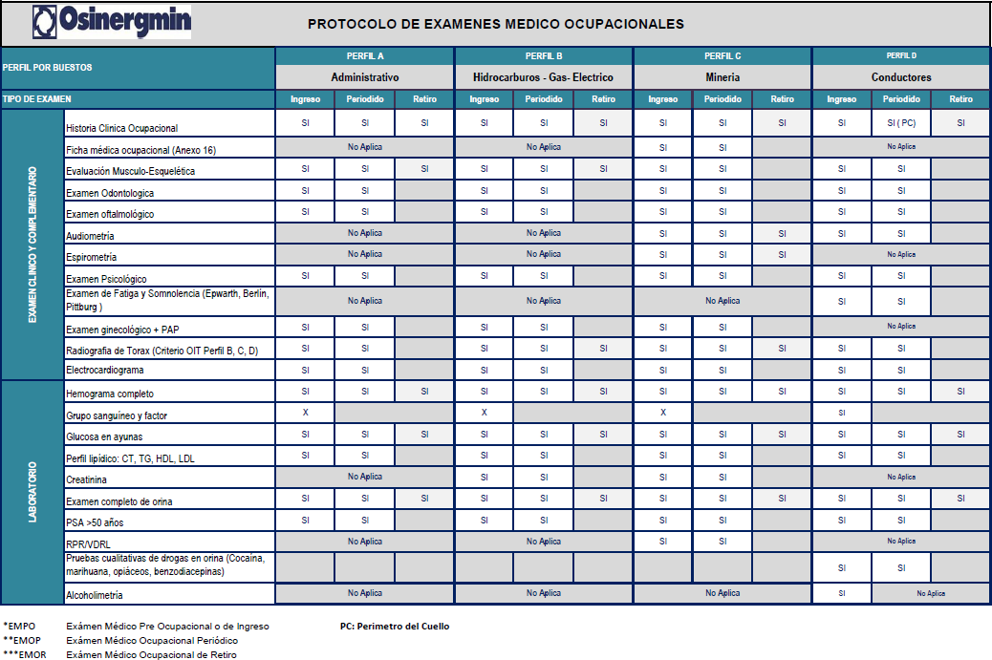

APÉNDICE N° 05: EQUIPAMIENTO

La EST deberá asegurar equipos, vehículos, herramientas, instrumentos, materiales, vestimenta adecuada; los cuales deberán encontrarse en buenas condiciones, para que el supervisor preste el servicio. En cualquier caso, la EST es responsable de cubrir los daños que se puedan ocasionar a los equipos u otros instrumentos que requieran para el desarrollo normal de las actividades de supervisión, debiendo repararlos o sustituirlos, de forma tal que no se afecte la programación, realización y resultados de las tareas encomendadas, debiendo cumplir además con lo siguiente:

CASCO DE SEGURIDAD
Las características técnicas del casco de seguridad deberán cumplir como mínimo las especificaciones técnicas (NTP 399.18: Clase B y ANZI Z89.1: Clase E o las que las modifiquen), color blanco.

BOTAS DE SEGURIDAD
Las características técnicas de las botas de seguridad deberán ser dieléctricos y que cumplan como mínimo las especificaciones técnicas nacionales de INDECOPI (ITINTEC 241.004 y 241.006 o las que las modifiquen), cuando corresponda.

ESPECIFICACIONES PARA CHALECOS DE SUPERVISORES - PERSONAL TERCERO
Las características básicas que deberán tener los chalecos del personal tercero para cumplir las funciones de supervisión en electricidad, hidrocarburos, gas natural y minería son:

  - Modelo: Clase 3 Norma ANSI/ISEA 107-2010
  - Tela: Dril 100% algodón o dril 60% algodón y 40% polyester
  - Color: Celeste 710 - Drill 384 Nuevo Mundo
  - Logotipos: Dos Logotipos de Osinergmin sin descriptor, bordados en color blanco:
    - Un logotipo en la parte delantera, colocado en el lado superior izquierdo del pecho, el cual debe medir 12 cm de ancho por 1.7 cm de alto.
    - Un logotipo en la parte posterior, situado a la mitad de la espalda, el cual debe medir 23 cm de ancho por 3.3 cm de alto.
Ambos deben estar acompañados de la frase “Contratista brindando servicios a” que debe estar colocada encima del logotipo y debe abarcar el ancho de este hasta la segunda letra “i” de Osinergmin (Ver gráfico).

  - Cinta reflectiva: Tela color gris plata de dos pulgadas de ancho, en material reflectivo y con retardante a la flama. Modelo 3M- 8935. La colocación de la cinta debe estar de acuerdo a la indicación de la Clase 3 Norma ANSI/ISEA 107-2010. En ambos lados del chaleco, se colocarán dos líneas de cinta de manera vertical y dos líneas de cinta colocadas de manera horizontal (Ver gráfico).
La incorporación de bolsillos o elementos extras queda en consideración de cada área. Sin embargo, estos no deben alterar la colocación ni el tamaño de los elementos de identidad visual (logotipo y frase) ni de las cintas reflectantes.

Los chalecos empleados por personal tercero serán la única prenda de vestir que lleve el logotipo de Osinergmin. De esta manera, los cascos, gorros u otros accesorios no deben llevar ningún tipo de distintivo.

ESPECIFICACIONES DE LAS PRENDAS DE VESTIR
  - CAMISA O BLUSA ANTIFLAMA
Las características básicas que deberán tener las camisas o blusas anti flama del personal propuesto por la empresa supervisora para cumplir las funciones de supervisión son:

Certificaciones de la Tela: Debe cumplir con la certificación que señala la norma NFPA 2112
– Edición 2012.

Pruebas y Requerimientos: Debe ser etiquetado y estar listado de acuerdo a lo señalado por la norma NFPA 2112 – Edición 2012.

Características:
La camisa o blusa debe cumplir los parámetros que señala la norma NFPA 701 – Edición 2015, en tela drill, ignifuga de resistencia permanente de 9 onzas, estilo ANSI, categoría 2, con una composición de 100% de algodón y cintas reflectivas de alta visibilidad.

Diseño:
CAMISA HOMBRE: Camisa celeste, manga larga con pinzas laterales en la parte posterior, un bolsillo, aplicación en la pechara y mangas (color de tela azul), cuello y pie de cuello azul modelo Botton Down, 3 bordados (bolsillo con el nombre del personal y grupo sanguíneo), cerrado con máquina cerradora de camisa.

BLUSA MUJER: Blusa celeste modelo corte francesa con pinzas laterales en la parte delantera y trasera de la blusa, manga larga, un Bolsillo, aplicación en la pechara y mangas (color de tela azul) cuello, 3 bordados (bolsillo con el nombre del personal y grupo
sanguíneo), cerrado con máquina cerradora de camisa.

PANTALON ANTIFLAMA
Certificaciones de la Tela: Debe cumplir con la certificación que señala la norma NFPA 2112
– Edición 2012.

Pruebas y Requerimientos: Debe ser etiquetado y estar listado de acuerdo a lo señalado por la norma NFPA 2112 – Edición 2012.

Características:
El pantalón debe cumplir los parámetros que señala la norma NFPA 701 – Edición 2015, en tela drill, ignifuga de resistencia permanente de 9 onzas, modelo ANSI, categoría 2, con una composición de 100% de algodón y cintas reflectivas de alta visibilidad, cerrado con máquina cerradora y remalladora.

Diseño:

PANTALON HOMBRE: Pantalón color azul oscuro, modelo clásico con pinzas, 4 bolsillos (2 en la parte delantera y dos en la parte posterior).

PANTALON MUJER: Pantalón color azul oscuro, modelo clásico con pinzas, 4 bolsillos (2 en la parte delantera y dos en la parte posterior).

ESPECIFICACIONES DE LA IDENTIFICACIÓN

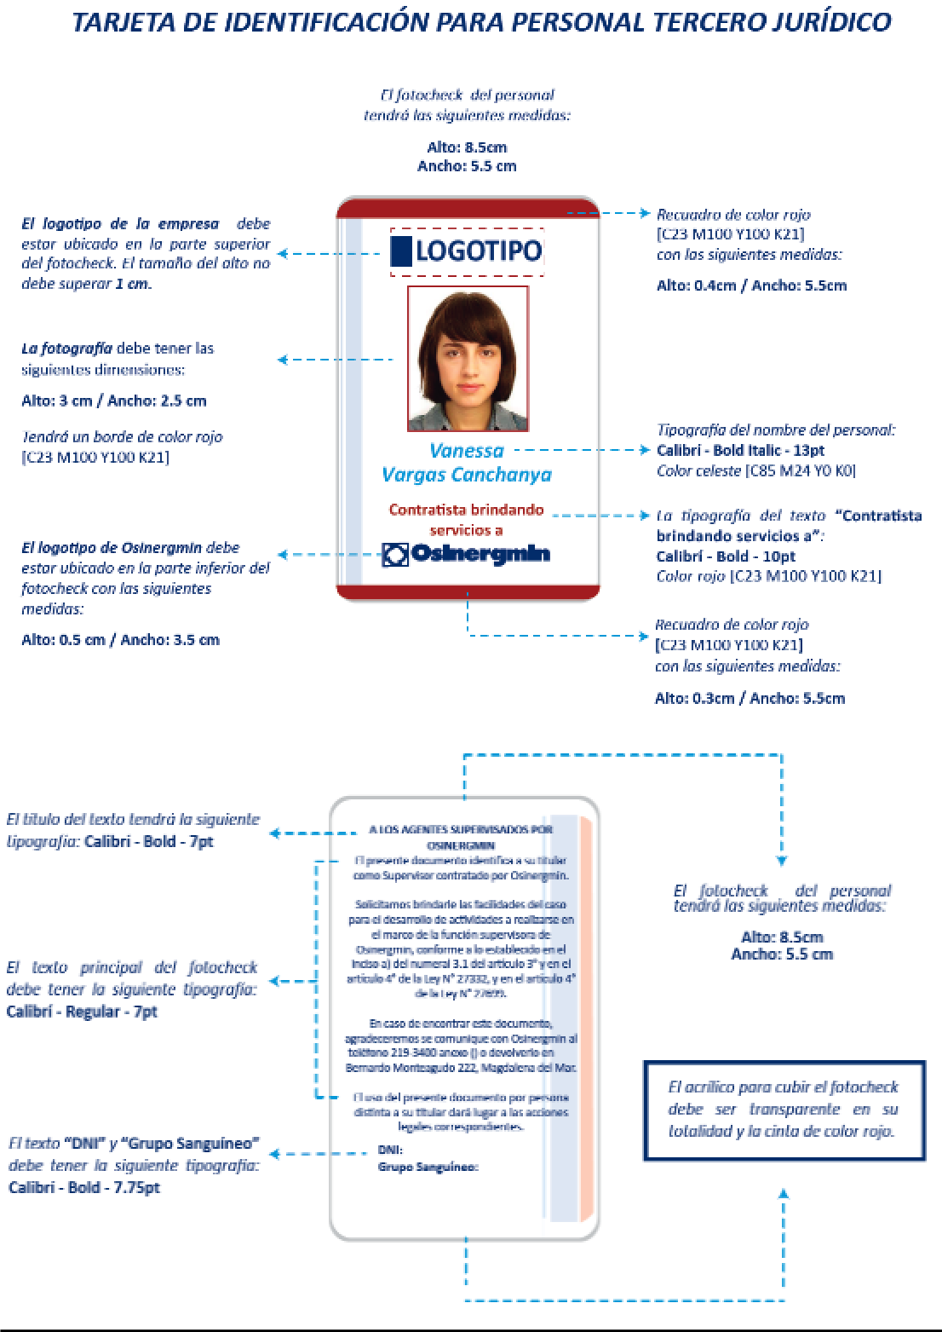

EJEMPLO DE MODELO DE CHALECO

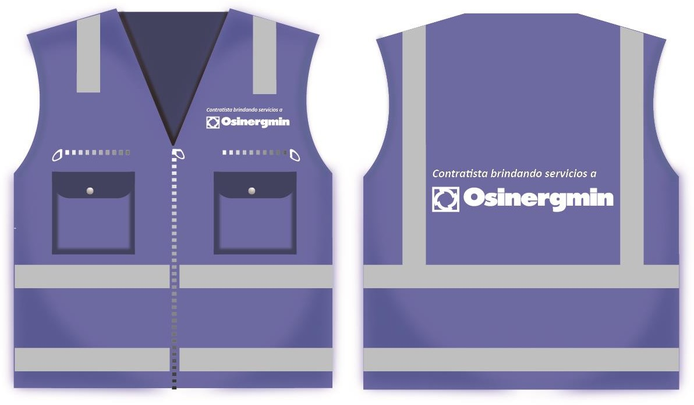

DETALLE DEL LOGOTIPO Y DE FRASE


APÉNDICE 6: CUMPLIMIENTO DE LAS NORMAS ANTISOBORNO Y DISPONIBILIDAD DE DOCUMENTOS REQUERIDOS A EMPRESAS SUPERVISORAS
Yo, , identificado(a) con DNI /Pasaporte/ Carné de Extranjería N° , como representante legal de , RUC N° , con dirección en ; DECLARO BAJO JURAMENTO QUE:

- Conocemos y cumplimos las normas sobre Antisoborno que son exigibles por Osinergmin conforme a la Norma Técnica Internacional ISO 37001:2016, las cuales mi representada y el personal con el cual brindaremos el servicio nos obligamos frente a Osinergmin, durante toda la vigencia contrato; comprometiéndonos asimismo, a mantener actualizados todos los registros que nos son exigibles y documentos que se señalan líneas abajo, todo ello conforme lo señalado en la Norma acotada, sometiéndonos a facilitar dichos registros a sola solicitud de Osinergmin y colaborar con toda inspección y auditoría Antisoborno que la Entidad requiera efectuar respecto del servicio contratado.

Conocemos y somos consecuentes en la aplicación de los siguientes documentos que se nos requiere y nos son exigibles:
Ratificamos la obligación que estos documentos estén actualizados, disponibles y sean presentados a Osinergmin cuando lo requiera:
- Política Antisoborno o equivalente
- Matrices de riesgos de soborno y sus planes de acción
- Registro de no conformidades del sistema de gestión antisoborno, en el que debe constar la investigación y las medidas correctivas.
- Registro de controles financieros.
- Registro de controles no financieros.
- Registro de Inducción, capacitación y/o entrenamiento en identificación de sobornos.
- Estadísticas de Denuncias Antisobornos / Anticorrupción.
- Registro de Auditorías.
- El informe de investigación de Denuncias procedentes vinculadas a Osinergmin.
- Otros controles que se necesiten a fin de prevenir, detectar y atender eventos de soborno.

Nota: Para postores que no cuentan con un sistema de gestión antisoborno y cuentan con controles antisoborno, presentarán los requisitos de la letra d) a la letra j).
Asimismo, es nuestra responsabilidad garantizar y vigilar que nuestro personal conozca las normas de antisoborno aplicables de la normativa vigente y ceñirnos a su cumplimiento. En caso, no se nos proporcionen las medidas o mecanismos de antisoborno para realizar el servicio, evaluaremos, bajo nuestra responsabilidad realizarlos e informaremos inmediatamente al Osinergmin en caso dichas medidas de seguridad no se cumpliesen, inhibiéndonos de efectuarlas.
Visto lo declarado bajo juramento, suscribo el presente documento ratificando que la información precedente suministrada es auténtica, y tomo conocimiento que cualquier falsedad, omisión o inexactitud en la misma, deliberada o no, invalidará el contrato.

Lima, …de de 2022.

Firma del Representante Legal de la empresa o
Representante Común del Consorcio Nombre y Apellido:
DNI/Pasaporte N°:

APÉNDICE 7: REQUISITOS: SGS PARA PROVEEDORES: EMPRESAS SUPERVISORAS – LEY DE FORTALECIMIENTO

Documentos necesarios para suscribir el contrato | Documentos a entregar
Matriz IPER por puesto de trabajo: Identificación de peligros evaluación de riesgos y sus controles, la cual se presentará al responsable del servicio (área usuaria).  De acuerdo a la normativa vigente (Ley de seguridad y salud en el Trabajo 29783). | MATRIZ IPER: El proveedor deberá tener de conocimiento los peligros y riesgos a los cuales está expuesto.  *Los controles que figuren en esta matriz serán los controles que el proveedor deberá implementar (p.e guardas de seguridad, equipos de protección personal, señalética, evidencia de mantenimiento, etc).  Para el desarrollo de la matriz IPER se utilizará el formato especificado en la RM-050-2013-TR, llevando como campos básicos los descritos en la norma (Ver  Apéndice 10)
Examen médico ocupacional realizado en centro médico autorizado por DIGESA | Certificado de Aptitud médica (**)
Capacitación en prevención de Peligros y riesgos de acuerdo a los trabajos a realizar mínima de 2 horas | Lista de asistencia que debe tener: DNI, firmas, al final la firma el representante legal o gerente de la empresa y del capacitador
Plan de Respuesta de Emergencia – PRE | Entregar el Plan donde se desarrollará sus actividades teniendo como referencia la guía marco de la  elaboración del plan de contingencia
Póliza vigente y por el plazo que dure el contrato, además deben ser contratados directamente por la empresa supervisora (CONTRATANTE) y el personal propuesto, debe tener la condición de ASEGURADO o AFILIADO de dichas Pólizas de: | Póliza de Seguro de salud (Médico)  Copias de las boletas de venta o facturas de pago canceladas, que aseguren con dichos comprobantes la continuidad (ininterrupción) de la vigencia de la cobertura, durante el periodo que dure el servicio.
Póliza de seguro de accidentes personales con alcance a nivel nacional.
Copias de las boletas de venta o facturas de pago canceladas, que aseguren con dichos comprobantes la continuidad (ininterrupción) de la vigencia de la cobertura, durante el periodo que dure el servicio.
Pólizas de SCTR deben ser de Pensión y Salud
Copias de las boletas de venta o facturas de pago canceladas, que aseguren con dichos comprobantes la continuidad (ininterrupción) de la vigencia de la cobertura, durante el periodo que dure el servicio.

Aquellos proveedores que desarrollen labores para Osinergmin deberán tener un:  - Programa Anual de SST (PASST)  - Registro de accidentes de trabajo, enfermedades ocupacionales, incidentes peligrosos y otros incidentes, en el que deben constar la investigación y las medidas correctivas.  - Registro de exámenes médicos ocupacionales.  - Registro del monitoreo de agentes físicos, químicos, biológicos, psicosociales y factores de riesgo disergonómicos.  - Registro de inspecciones internas de SST.  - Registro de estadísticas de SST.  - Registro de equipos de seguridad o emergencia.  - Registro de inducción, capacitación, entrenamiento y simulacros de emergencia.  - Registro de auditorías.  - Informe de Investigación de Accidente/Incidente de Trabajo (de ocurrir) y Registro de estadísticas de SST (de ocurrir) | Declaración Jurada de documentos requeridos (F3-I1- PE22-PE-07)  Declaración Jurada para Locadores de servicio, Supervisión y Proveedores, (F7-I1-PE22-PE-07)
De acuerdo a la R.M. N° 1275.2021/MINSA. Lineamientos para la vigilancia, prevención y control de la salud de los trabajadores con riesgo de exposición a SARS-COV-2. | Plan de vigilancia prevención y control COVID-19 en el trabajo (APÉNDICE 7-Anexo.15-A).  Listado de los puestos de trabajos con su nivel de riesgo de exposición a COVID-19 del personal que realizará el trabajo (Apéndice 7-B)  Ficha de sintomatología de COVID-19 (***) (Apéndice  7-D)

- La documentación solicitada debe estar disponible según normativa vigente (Ley 29783) y cuando Osinergmin lo requiera.
- El Área de Seguridad de Salud Ocupacional y Gestión Ambiental puede auditar y solicitar los requisitos mencionados.
- Para el requisito 1D no es necesario adjuntar la declaración jurada de conocimiento (F4-I1- PE22-PE-07)
(**) Las empresas supervisoras deberán tener en cuenta que los agentes supervisados pueden tener perfiles EMO en función a los riesgos que ellos determinen en sus instalaciones y al tipo de permanencia que puedan tener en las instalaciones; por ello es importante que el médico ocupacional del agente supervisado; cumpla con la vigilancia médica de acuerdo a Ley, entre estas obligaciones esta asegurar el levantamiento de las interconsultas solicitadas por el centro médico ocupacional y seguir con las recomendaciones dadas en las aptitudes; así mismo la empresa debe asegurarse que estas personas cumplan con las disposiciones para el regreso o reincorporación al trabajo de acuerdo a lo establecido en el numeral 6.2 de la D.A. N°321-MINSA/DGIESP-2021 o normativa nacional vigente.

(***) Los proveedores que desarrollen labores dentro de las instalaciones de Osinergmin mayor a 7 días calendarios, deberán presentar la actualización de la ficha de sintomatología de COVID-19 (Anexo 9) de sus trabajadores de manera semanal, a criterio médico y de manera inopinada podría solicitarse en el transcurso de las actividades el Anexo 9 a los trabajadores.

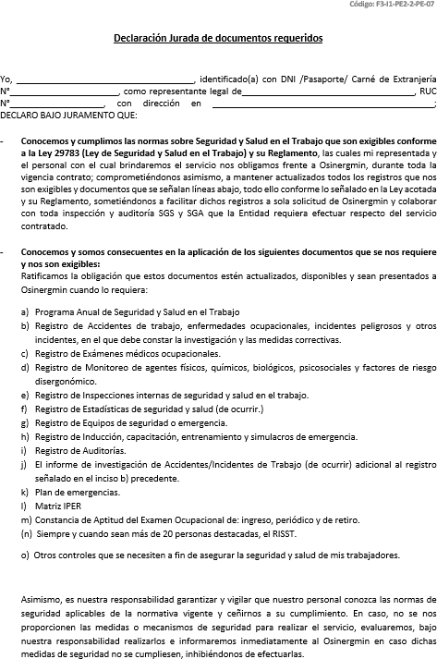
Declaración Jurada de documentos requeridos Código: F3-I1-PE2-2-PE-07.

Lima, …de de 2022

Firma del Representante Legal de la empresa o
Representante Común del Consorcio Nombre y Apellido:
DNI/Pasaporte N°:

Declaración Jurada Locadores de servicio de supervisión y Proveedores: F7-I1-PE2-2-PE-07
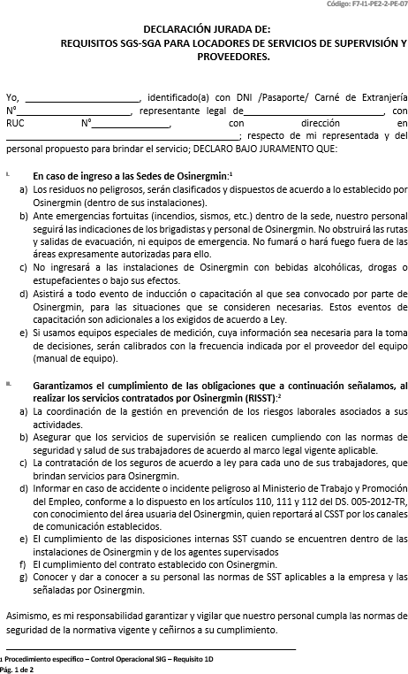

Lima, …de de 2022

Firma del Representante Legal de la empresa o
Representante Común del Consorcio Nombre y Apellido:
DNI/Pasaporte N°:

APÉNDICE 7-A:
ESTRUCTURA PLAN DE VIGILANCIA, PREVENCIÓN Y CONTROL DE COVID-19 EN EL TRABAJO

Estos lineamientos aplican a todos los centros de trabajo de los diferentes sectores económicos o productivos, a las instituciones públicas y privadas para el reinicio de las actividades conforme lo establezca el Poder Ejecutivo

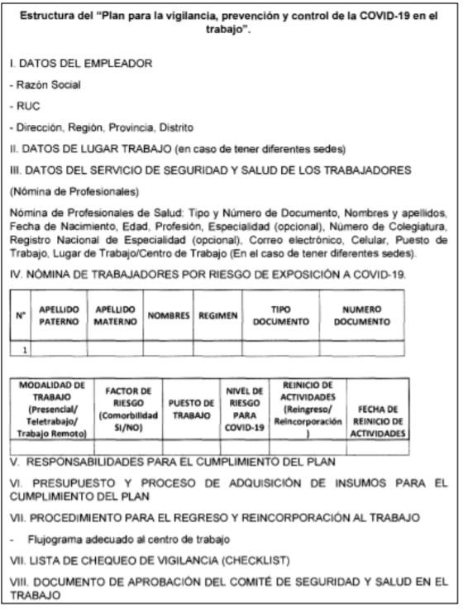

Estructura del Plan para la Vigilancia, prevención y control de COVID-19 en el trabajo para empresas con un máximo de hasta 4 trabajadores, que no se encuentre incluidas dentro del D.S. Nro. 003-98-SA
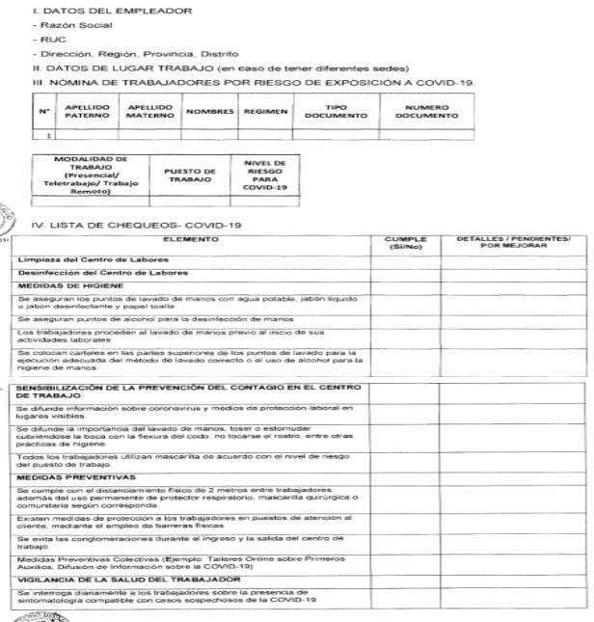

Nota: Esta estructura de Plan Covid-19, es aplicable también a las empresas supervisoras personas naturales.

APÉNDICE 7-B:
LISTADO DE COLABORADORES POR NIVEL DE RIESGO
Listado de colaboradores de la empresa:
………………………………………………………………………………………………… con la descripción del nivel de riesgo, de acuerdo a la R.M. N° 972-2020 MINSA

Nro. | Apellidos y Nombres | Puesto | Nro. DNI | Nivel de Riesgo de exposición a COVID 19  (bajo, mediano, alto o muy alto) | Forma parte de la población de riesgo para COVID-19 de acuerdo al 7.3.4. literal b) de la R.M.  972-2020-MINSA (SÍ/NO)

Fecha

Nombre y firma del representante legal |  | Nombre, firma de médico ocupacional, sello y  colegiatura

Nota: en caso la empresa tenga 1 a 4 trabajadores solo llevará la firma del representante legal

APÉNDICE 7-C:

MEDIDAS FRENTE AL COVID-19

- El contratista es responsable del cumplimiento de las normas, protocolos y/o medidas de bioseguridad y/o control sanitario emitidas por el Estado como prevención y control de la propagación del COVID-19. Estos deberán ser aplicados al inicio, durante y hasta la finalización de la ejecución del servicio, en los extremos que correspondan teniendo en cuenta el tipo de servicio a ejecutar.
- EL uso de careta es obligatorio para el ingreso a las instalaciones de Osinergmin y en lugares con aglomeración de personas.
- El uso de mascarilla y/o respirador es obligatorio al ingreso y durante toda la jornada de trabajo.
- Mantener la distancia social no menor de dos (02) metros entre personas mientras permanezcan en las instalaciones de Osinergmin.
- Practicar la higiene respiratoria, toser o estornudar sobre la flexura del codo (cubriendo la nariz y la boca) o con un pañuelo desechable al toser o estornudar y luego botarlo a la basura, aun cuando tenga la mascarilla puesta debiendo lavarse las manos inmediatamente.
- Antes de ingresar a las instalaciones, deberán pasar por los puntos de desinfección ubicados en la puerta de ingreso de cada instalación de Osinergmin.
- Al ingresar al centro de trabajo y al finalizar la jornada laboral el colaborador deberá pasar por el control de temperatura corporal, en caso algún trabajador de la contratista, presente una temperatura igual o mayor a 37.5C° se les indicará que no podrán ingresar y se les recomendará retornar a sus domicilios, considerando que dicha temperatura podría ser un signo de alarma para identificar la necesidad de atención médica en casos de COVID-19.
- Lavarse las manos con agua y jabón por un tiempo mínimo de 20 segundos o usar alcohol en gel.
- Evitar aglomerarse o permanecer mayor tiempo del necesario en los pasadizos, servicios higiénicos, etc.
- Si ingresan herramientas de trabajo, estas tendrán que ser desinfectas en la puerta de ingreso.
- Todas las empresas que brindan servicios a Osinergmin deberán enviar una lista (la cual se tomará como declaración jurada) con los datos completos de los colaboradores que realizarán los trabajos, de acuerdo a los niveles de riesgo que indica la R.M. Nº 972-2020-MINSA numeral 6.1.24, firmada por el médico ocupacional o representante legal de su representada (Ver Apéndice 2), según corresponda.
- Los colaboradores de las empresas que bridan servicios a Osinergmin que son puestos con nivel de riesgo de exposición a COVID-19 clasificados como: alto y muy alto, deberán presentar el resultado de la prueba de diagnostica de laboratorio negativa, como parte de los requisitos para poder realizar los trabajos en nuestra institución.

APÉNDICE 7-D
FICHA DE SINTOMATOLOGÍA COVID-19
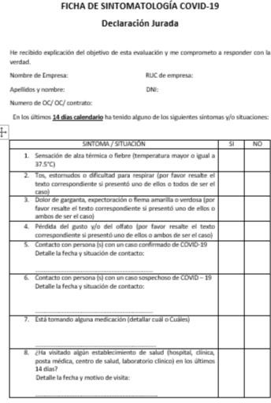
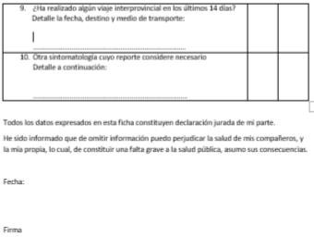

APÉNDICE N° 08: MODELO DE MATRIZ DE IDENTIFICACIÓN DE PELIGROS Y RIESGOS

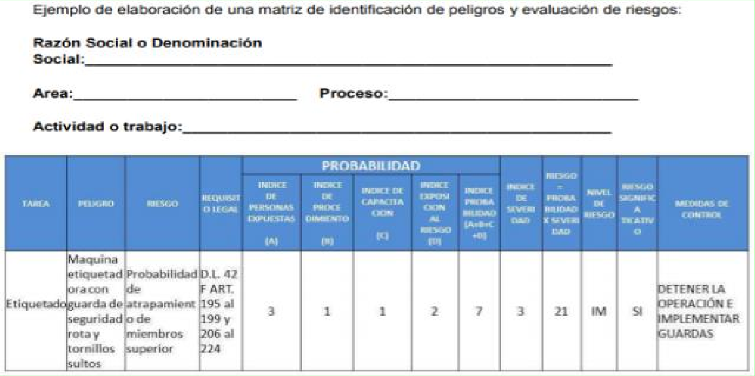
Nota: Para verificar que las medidas de control son las adecuadas se realizará una nueva evaluación
de riesgos en la misma matriz.

